深 圳 大 学 实 验 报 告

课程名称： 医学数字信号处理

实验项目名称： DFT计算卷积和、频域采样与重建

学院： 医学院

专业： 生物医学工程

指导教师： 刁现芬

报告人：陈嘉鸿 学号： 2021220049 班级： 创新班

实验时间： 2023年11月9日

实验报告提交时间： 2023年11月9日

教务部制
实验目的与要求：
- 理解DFT变换、及IDFT变换计算线性卷积的原理；
- 理解频域采样的概念，理解根据频域采样进行IDFT变换得到的时域信号与原信号之间的关系；
实验内容：
1、
（1）在MATLAB环境下，编写一个函数来计算有限长序列的DTFT。注意，$X(e^{jw})$为$w$的连续函数，编写程序时只需要计算$w∈[0,2π)$上等间隔离散频率点上$X(e^{jw})$的样本即可，并且$X(e^{jw})$的样本的个数N可以通过函数的参数来控制。函数头建议如下：
function [XK,w] = dtft(xn,n,N)
其中xn 存放信号强度、n为横坐标、N为计算的$X(e^{jw})$的样本的个数，XK为计算得到的样本，w为XK对应的横坐标。
（2）下列各有限长序列称为窗函数，它们在滤波器设计时要用到。
海宁窗：$hanning(n)=0.5[1−cos\frac{2πn}{M−1}]R_{M}(n)$
哈明窗：$hamming(n)=[0.54−0.46cos(\frac{2πn}{M−1})]R_{M}(n)$
布莱克曼窗：
$$blackman(n)=[0.42−0.5cos(\frac{2πn}{M−1})+0.08cos(\frac{4πn}{M−1})]R_{M}(n)$$
编写MATLAB程序代码绘制出以上窗函数的时域波形，调用自己编写的dtft函数，计算$X(e^{jw})$的样本，绘制出以上窗函数的幅度谱，设$M=51$。
（2）将M设置为101，重做（2）。

程序代码及运行结果：
代码：
clc
clear
M = 51; % 窗函数的长度,可调整（如M = 101）

% 海宁窗
n = 0:M-1;
hanning_win = 0.5 * (1 - cos(2 * pi * n / (M - 1)));

% 哈明窗
hamming_win = 0.54 - 0.46 * cos(2 * pi * n / (M - 1));

% 布莱克曼窗
blackman_win = 0.42 - 0.5 * cos(2 * pi * n / (M - 1)) + 0.08 * cos(4 * pi * n / (M - 1));

% 绘制时域波形
figure;
subplot(3, 1, 1);
stem(n, hanning_win);
title('Hanning Window');
xlabel('n');
ylabel('Amplitude');
subplot(3, 1, 2);
stem(n, hamming_win);
title('Hamming Window');
xlabel('n');
ylabel('Amplitude');
subplot(3, 1, 3);
stem(n, blackman_win);
title('Blackman Window');
xlabel('n');
ylabel('Amplitude');

% 计算DTFT的样本并绘制幅度谱
N = 1000; % DTFT样本的个数

% 窗函数的DTFT
[XK_hanning, w_hanning] = dtft(hanning_win, n, N);
[XK_hamming, w_hamming] = dtft(hamming_win, n, N);
[XK_blackman, w_blackman] = dtft(blackman_win, n, N);

% 窗函数的幅度谱
figure;
subplot(3, 1, 1);
plot(w_hanning/pi, abs(XK_hanning));
title('Magnitude Spectrum - Hanning Window');
xlabel('w(pi)');
ylabel('|X(e^{jw})|');
subplot(3, 1, 2);
plot(w_hamming/pi, abs(XK_hamming));
title('Magnitude Spectrum - Hamming Window');
xlabel('w(pi)');
ylabel('|X(e^{jw})|');
subplot(3, 1, 3);
plot(w_blackman/pi, abs(XK_blackman));
title('Magnitude Spectrum - Blackman Window');
xlabel('w(pi0');
ylabel('|X(e^{jw})|');
运行结果：
M = 51
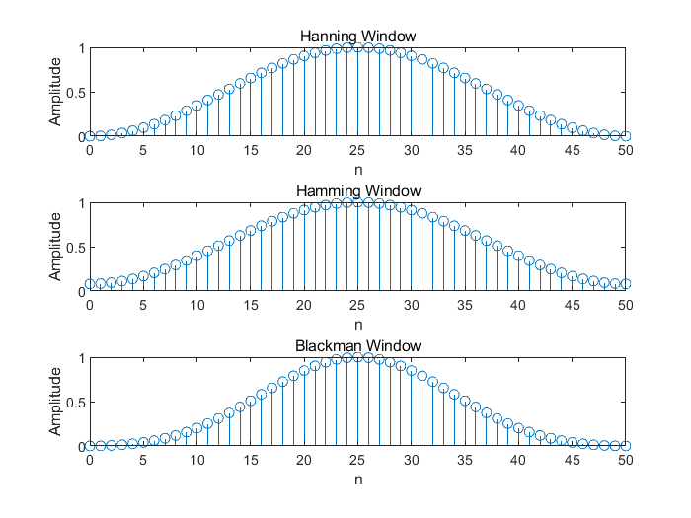
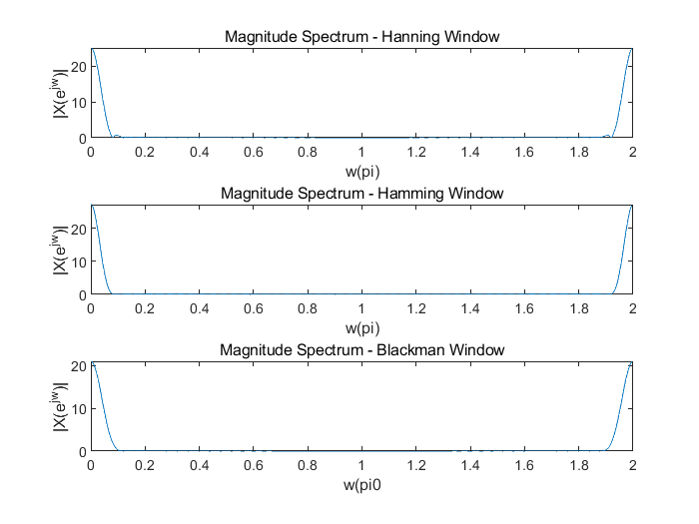
M =101
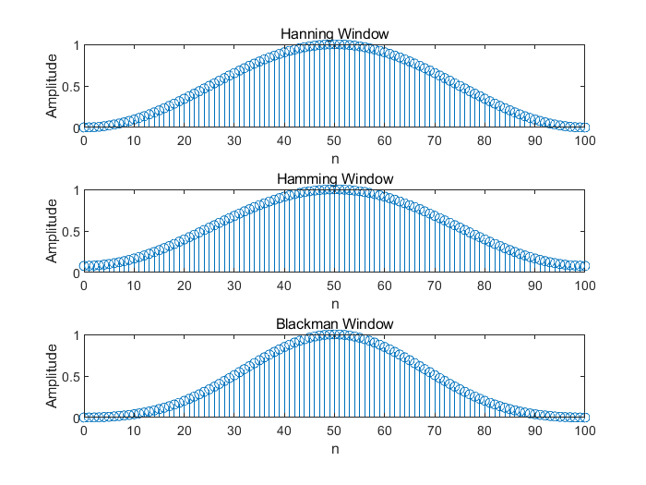
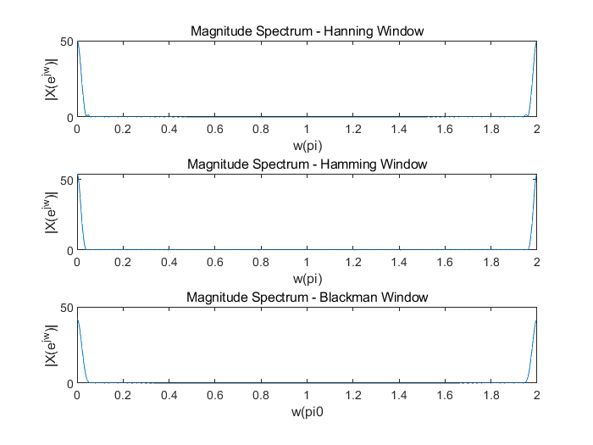
2、
设$X(e^{jw})$的是下面有限长序列的DTFT；

$x(n)=\left\{\begin{aligned}\begin{matrix}n+1, & 0≤n≤49\end{matrix} \\ \begin{matrix}100−n, & 50≤n≤99\end{matrix} \\ \begin{matrix}0, & 其余n\end{matrix}\end{aligned}\right.$
（1）在$[0,2π)$上对$X(e^{jw})$进行抽样，采集10个点，得到样本XK，计算出
yn = ifft(XK)，又有
$$y_{2}(n)=[\sum_{r=−∞}^{+∞}{x(n−10r)]R_{10}}(n)$$
根据频域抽样定理yn与$y_{2}(n)$这两个值是相等，用MATLAB验证。
（2）在$[0,2π)$上对$X(e^{jw})$进行抽样，采集100个点，得到样本XK，对求
yn = ifft(XK)，根据频域抽样定理yn与$x(n)$这两个值是相等，
用MATLAB验证。
程序代码及运行结果：
代码：
clc
clear
%(1)
n = 0:99; % 序列的范围

% 定义序列x(n)
xn = zeros(size(n));
xn(1:50) = n(1:50) + 1;
xn(51:100) = 100 - n(51:100);

figure;
stem(n, xn);
title('xn(n)');

% 计算X(e^(jw))的样本
N = 10; % 采样点数
% DTFT
[XK, w] = dtft(xn, n, N);

figure;
stem(w/pi, abs(XK));
title('Magnitude Spectrum');
xlabel('w(pi)');
ylabel('|X(e^{jw})|');

% 计算yn = ifft(XK)
yn = ifft(XK);

figure;
subplot(2,1,1);
stem(0:9, abs(yn));
title('yn');

% 计算y2(n)
y2n = zeros(1,length(yn));
temp2 = zeros(1,length(yn));
y2n = xn(1:10);
for r = 1:9
temp2 = xn(r*10+1:(r+1)*10);
y2n = y2n+temp2;
end
fprintf('yn与y2n的差异:%f\n', max(abs(yn-y2n)))

subplot(2,1,2);
stem(0:9, abs(y2n));
title('y2n');

% 比较yn和y2(n)是否相等
isequal(yn, y2n)

%(2)
% 计算X(e^(jw))的样本
N = 100; % 采样点数
% DTFT
[XK2, w2] = dtft(xn, n, N);

% 计算yn = ifft(XK)
yn2 = ifft(XK2);

figure;
subplot(2,1,1);
stem(n, abs(xn));
title('xn');
subplot(2,1,2);
stem(n, abs(yn2));
title('yn');

% 比较yn和y2(n)是否相等
isequal(xn, yn2)
运行结果：
（1）y(n)与y2(n)
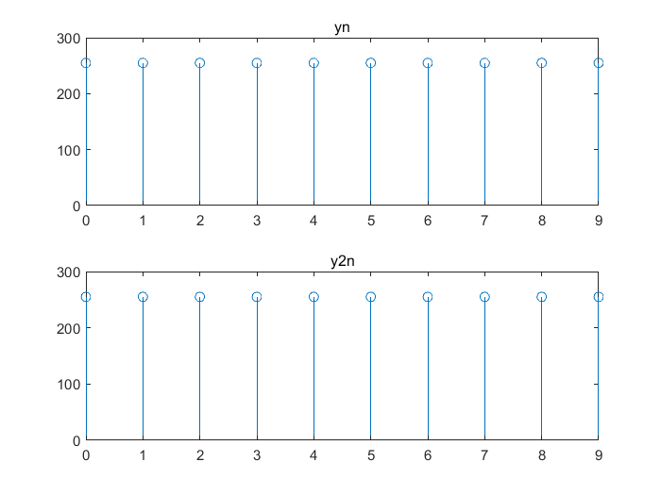
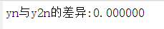
y(n)与y2(n)的差异具体为：
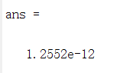
- y(n)与x(n)
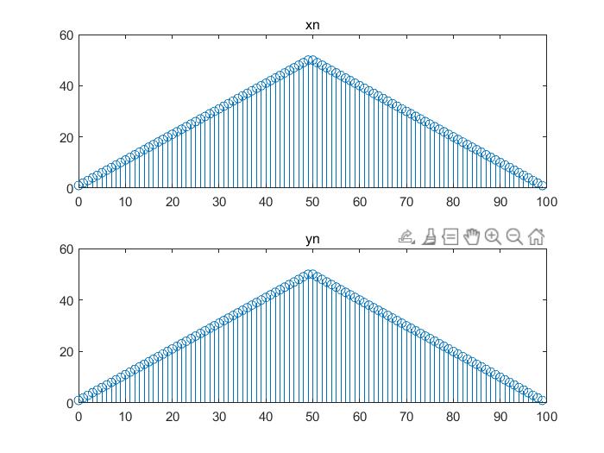
x(n)与y(n)2的差异具体为：
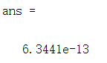
（3）在$[0,2π)$上对$X(e^{jw})$进行抽样，采集200个点，得到样本XK，对求
yn = ifft(XK)，又有
$$y_{3}(n)=[\sum_{r=−∞}^{+∞}{x(n−200r)]R_{200}}(n)$$
根据频域抽样定理yn与$y_{3}(n)$这两个值是相等，用MATLAB验证。
程序代码及运行结果：
代码：
clc
clear
n = 0:99; % 序列的范围

% 定义序列x(n)
xn = zeros(size(n));
xn(1:50) = n(1:50) + 1;
xn(51:100) = 100 - n(51:100);

% 计算X(e^(jw))的样本
N = 200; % 采样点数
% DTFT
[XK, w] = dtft(xn, n, N);

% 计算yn = ifft(XK)
yn = ifft(XK);

% y3(n)
y3n = [xn,zeros(1,100)]; % y3(n)相当于x(n)从0到200采样

figure;
subplot(2,1,1);
stem(0:199, abs(yn));
title('yn');
subplot(2,1,2);
stem(0:199, abs(y3n));
title('y3n');

fprintf('yn与y3n的差异:%f\n', max(abs(yn-y3n)))
% 比较yn和y2(n)是否相等
isequal(yn, y3n)
运行结果：
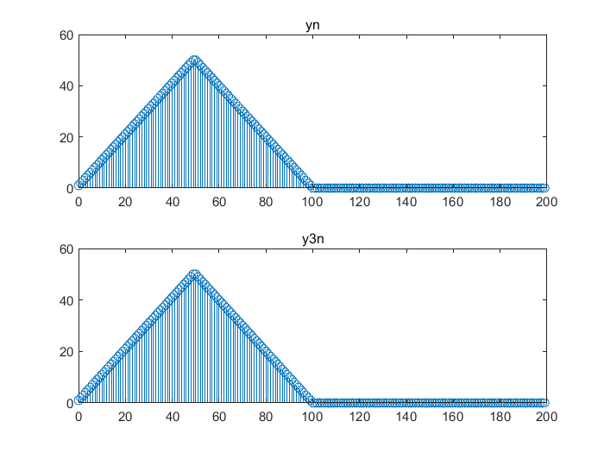
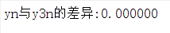
y(n)与y3(n)的差异具体为：

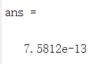
代码解释：
DFT变换和IDFT变换：DFT变换将时域序列转换为频域序列，而IDFT变换将频域序列转换回时域序列。通过DFT和IDFT变换，可以实现线性卷积的计算。

频域采样：频域采样是指在频域对信号进行采样，并通过IDFT变换将采样后的频域信号转换回时域。频域采样可以用于降低信号的采样率以节省存储空间和计算复杂度。

频域采样定理：通过对X(e^(jw))在频域上进行抽样，并进行IDFT变换得到时域信号，与原信号进行比较，验证了频域采样定理的正确性。

实验结果表明，DFT和IDFT可以用于计算线性卷积，频域采样可以在频域上对信号进行采样，并通过IDFT变换得到与原信号相似的时域信号。然而，频域采样会引入采样误差，采样点数越多，误差越小。

实验总结：
通过本次实验，我深入理解了DFT变换、IDFT变换的计算原理，以及频域采样的概念和应用。同时，通过验证频域采样定理，我进一步加深了对频域采样与时域信号之间关系的理解。这些知识和实验结果对于信号处理和频谱分析等领域具有重要意义。
指导教师批阅意见：

实验报告内容完整性  （20分） |  |  | 实验数据准确性（程序与程序运行结果）（30分） |  |  | 实验结果与数据分析  （20分） |  |  | 实验报告（格式规范、按时完成）  （20分） |  |  | 实验态度（实验课考勤、实验表现）（10分）
完整  20% | 较完整  15  % | 不完整  10  % | 准确  30  % | 较准确  20  % | 不够准确  10  % | 正确  20  % | 较正确  10  % | 不正确  0  % | 规  范  20  % | 较规范  15  % | 不够规范  10  % | 好  10  % | 较好  5  % | 一  般  2  %
说明：20 |  |  | 说明：30 |  |  | 说明：10 |  |  | 说明：20 |  |  | 说明：10

成绩评定：
指导教师签字：
年 月 日
备注：
注：1、报告内的项目或内容设置，可根据实际情况加以调整和补充。
2、教师批改学生实验报告时间应在学生提交实验报告时间后10日内。

